**维普毕业设计（论文）管理系统**

**用户操作手册**

**（学生）**

重庆维普资讯有限公司

二〇一八年十月一十四

目录

1.信息管理 2

2.个人管理 2

3.申报课题管理 3

4.学生选题管理 5

5.任务书 7

6.开题报告 8

7.中期检查 10

8.论文（设计）初稿 10

9.论文（设计）定稿 11

10.我的答辩组 12

11.论文（设计）最终稿 13

12.总评 14

**学生**

登录地址：<http://vpcs.cqvip.com/organ/lib/zhbit/>

账号：zhbit+学号，初始密码：111111（请登陆后尽快修改密码）

学生是毕业论文工作核心，主要是毕设各种环节的提交工作。

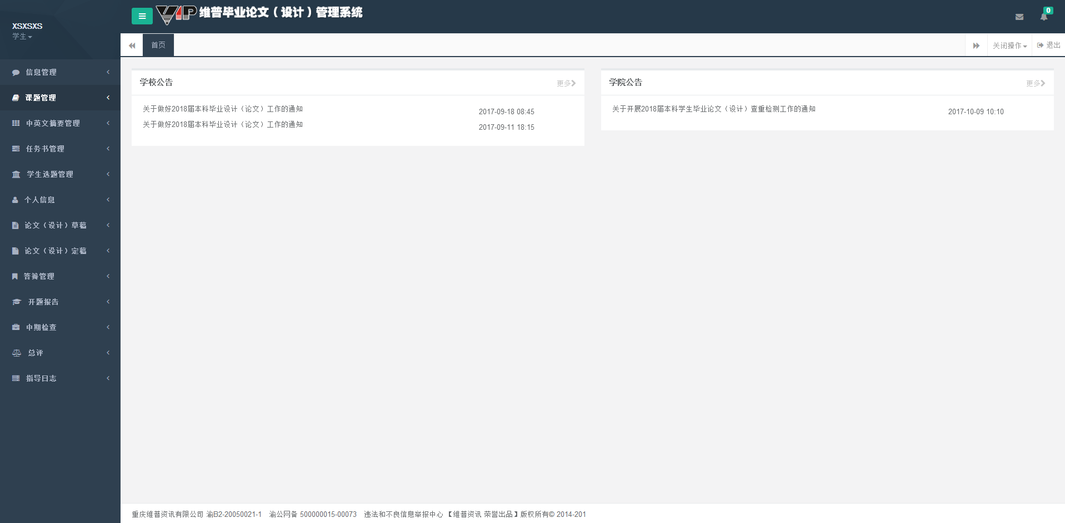

# 1.信息管理

## 1.1站内邮件

站内邮件是用于各级用户在系统内的交流工具，对于接收但未查看的邮件，给予提醒。点击邮件内容即可查看邮件的详细信息。如下图：

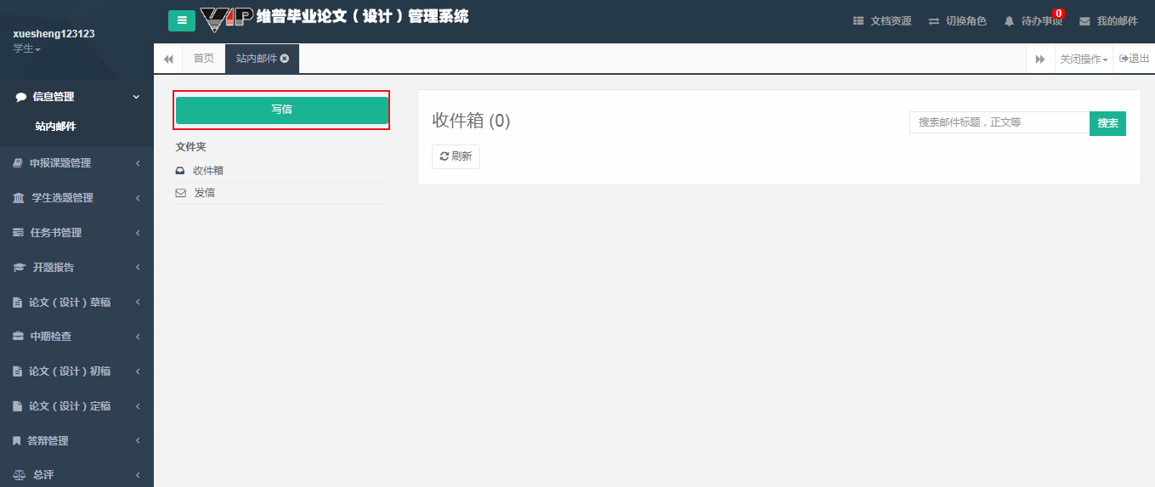点击**信息管理**，点击**站内邮件**，点击**写信**，选择收件人，填写内容，即可发送内容到指定角色，用于角色间的相互交流。

# 2.个人信息

## 2.1个人信息

点击**个人信息-个人信息，**在弹出的界面中填写自己的相关信息，填写完成后点击“保存”按钮。

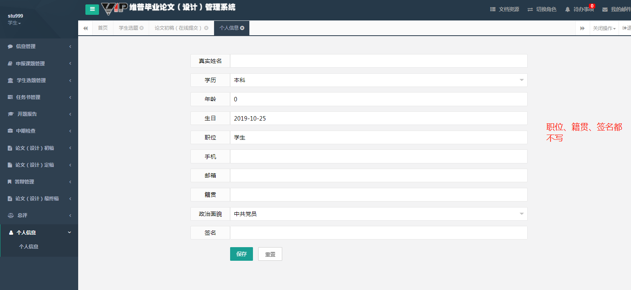

# 3.申报课题管理（学生自主申报课题才需要这一步，学生选题的请直接跳到4.学生选题。学生申报完课题之后，指导老师会审批，审批完后需要再到3.学生选题环节再把自己的题目选择一遍提交。）

## 3.1学生申报课题

学生自主申报课题，填写课题内的相关内容，选择指导教师，如事先已经设置好指导关系，则指导教师为已经指定的教师。

点击申报课题管理，点击学生申报课题，点击申请校内课题，填写课题相关信息，如未完全确定内容可点击保存，在我申报的课题中可以再次修改后再提交。如确认无误即可点击保存并提交进入审核流程。

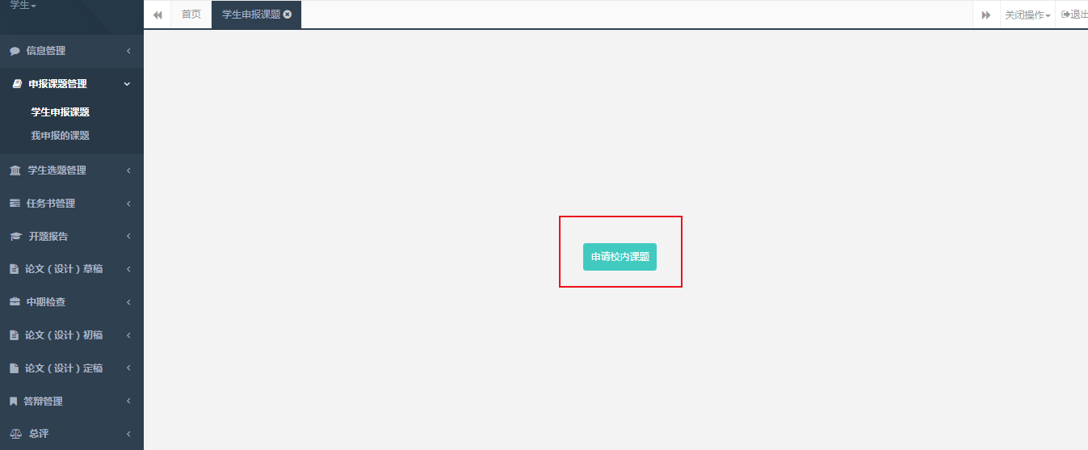

学生申报课题界面如下，填写课题相关信息，如未确定内容可点击保存，下次继续填写，如确定完毕，即可点击保存并提交由老师审核。申报课题后等待指导教师审核，审核通过后即可在学生选题管理中选择自己申报的课题。

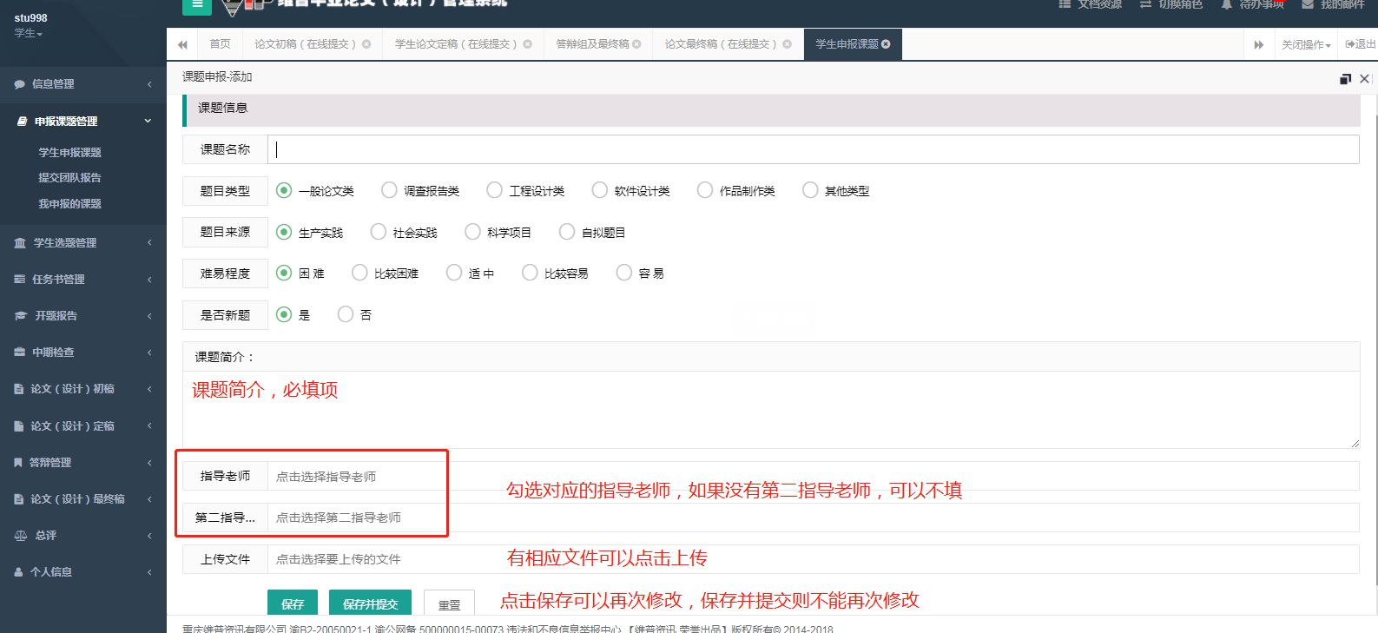

## 3.2我申报的课题

点击我申报的课题，此处勾选课题，点击修改可对课题内容进行修改，修改后，点击提交审核即可进入审核流程，提交审核后就不能再对课题进行修改，后期如要对课题修改，需要向老师申请。

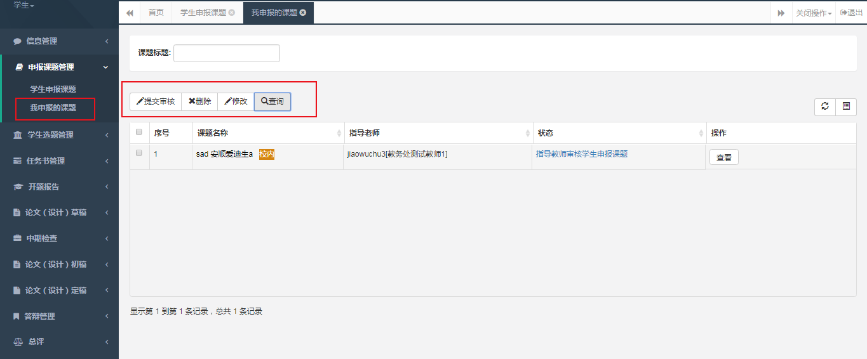

# 4.学生选题管理

## 4.1学生选题

学生自主选择指导教师下发的课题，选择确认后提交，可查看选题状态情况。如下图：

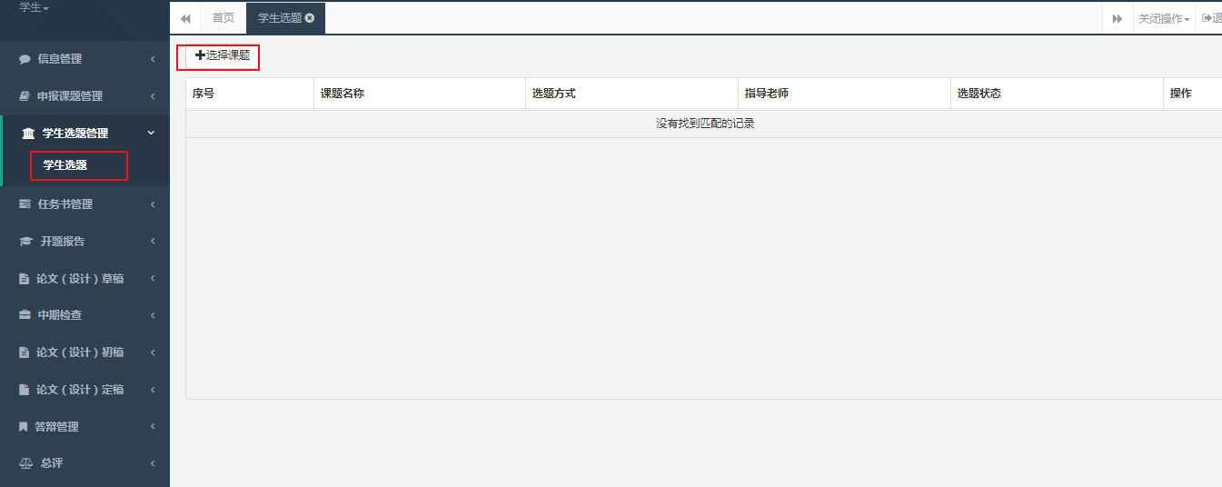

点击选择课题按钮进入课题选择界面，可以选择团队课题或者个人课题，（可筛选），点击该课题，点击“选择”选择课题

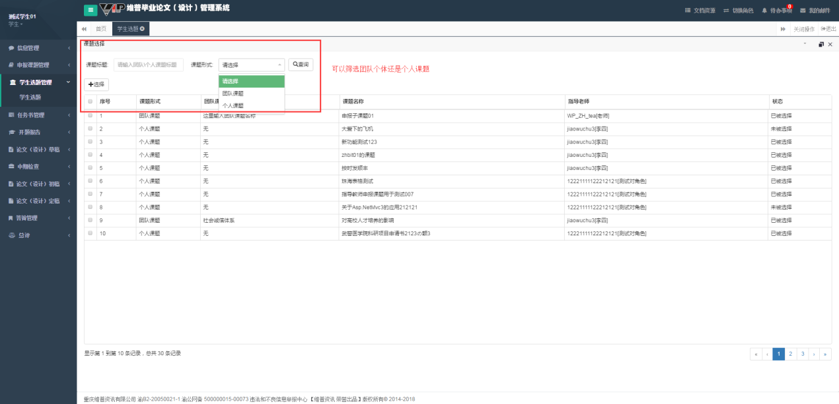

选择后返回初始界面，**勾选**课题，确认无误后点击**提交审核**按钮，如有问题，删除后重新选择，课题选定后不可轻易修改，选择课题需慎重

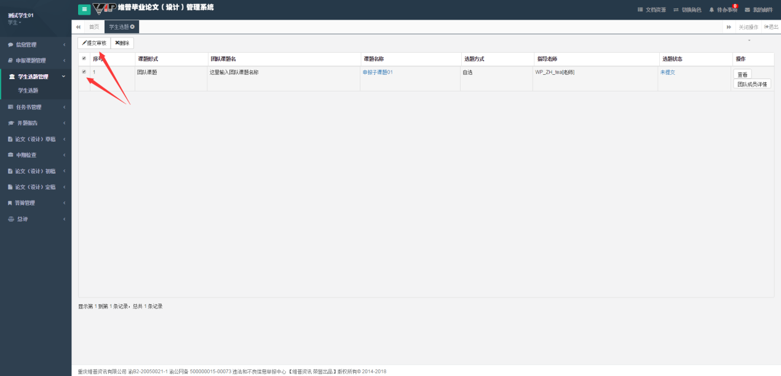

## 4.2 查看团队成员（团队课题才可查看，个人课题没有团队成员）

进入“学生选题管理-学生选题”页面，点击“团队成员详情”，可以查看团队成员

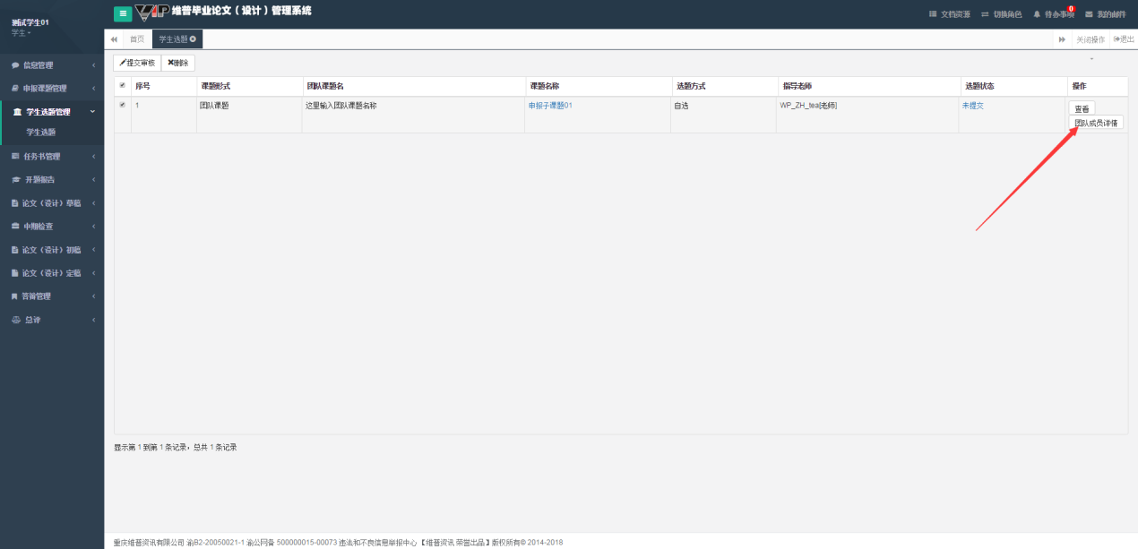

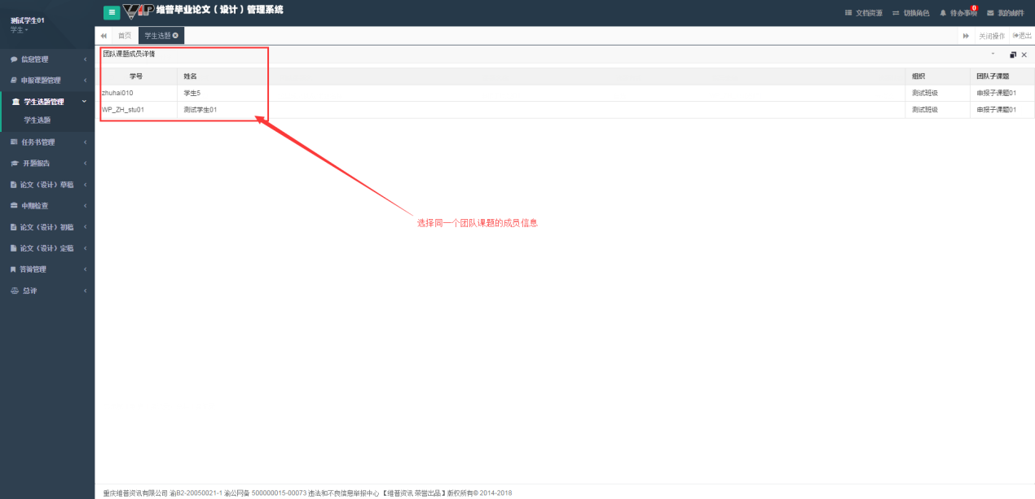

## 4.3 提交团队报告（此步骤为论文定稿通过后提交，团队课题有报告则需要提交，如果没有团队报告则无需提交。）

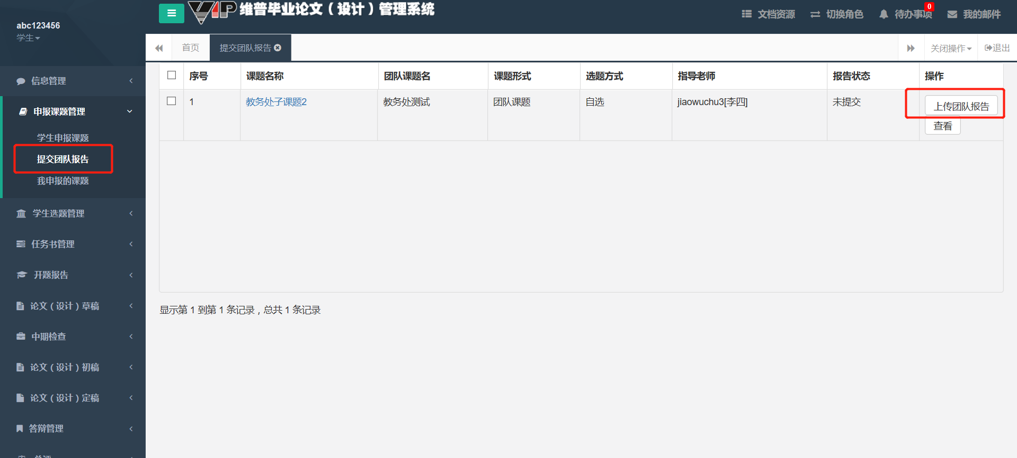

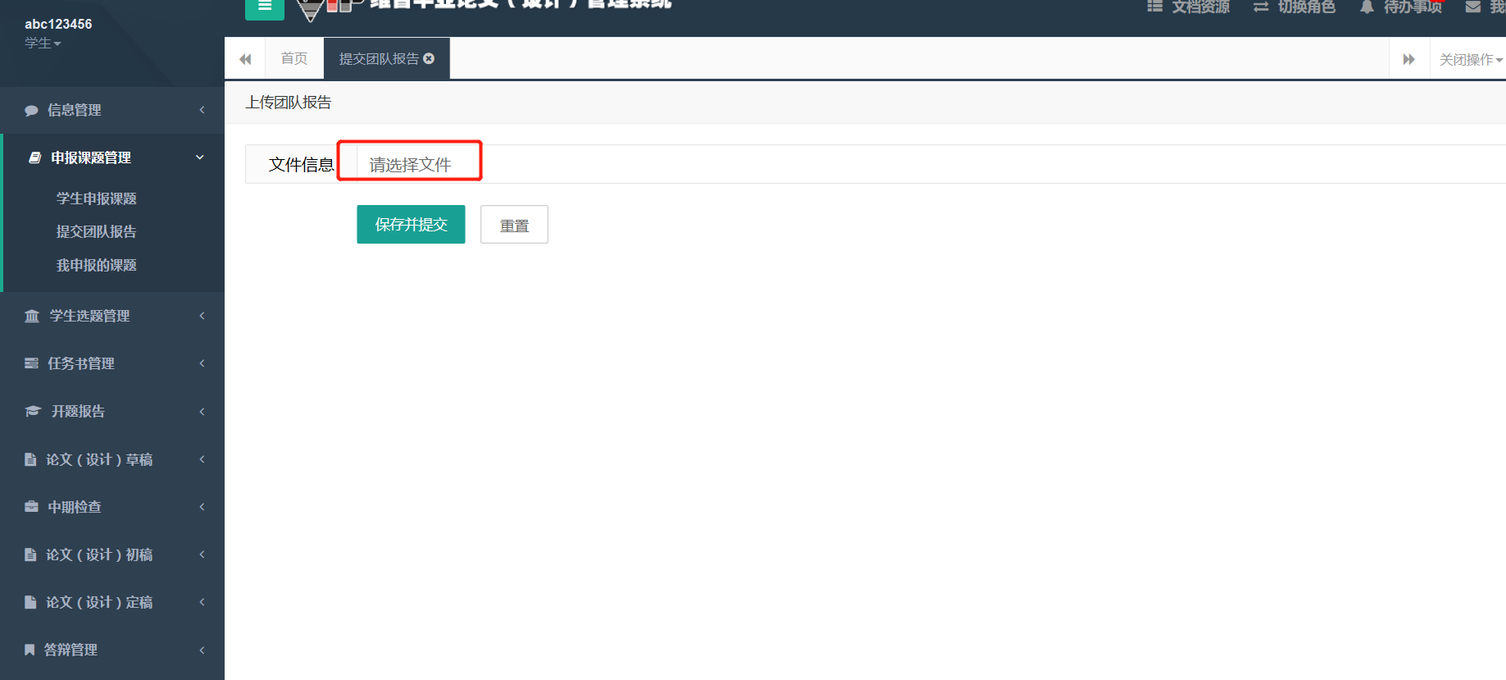

# 5.任务书

# 5.1查看任务书

学生在此处查看老师下达的任务书，点击**任务书管理**，点击**查看**即可查看任务书内容。如下图：

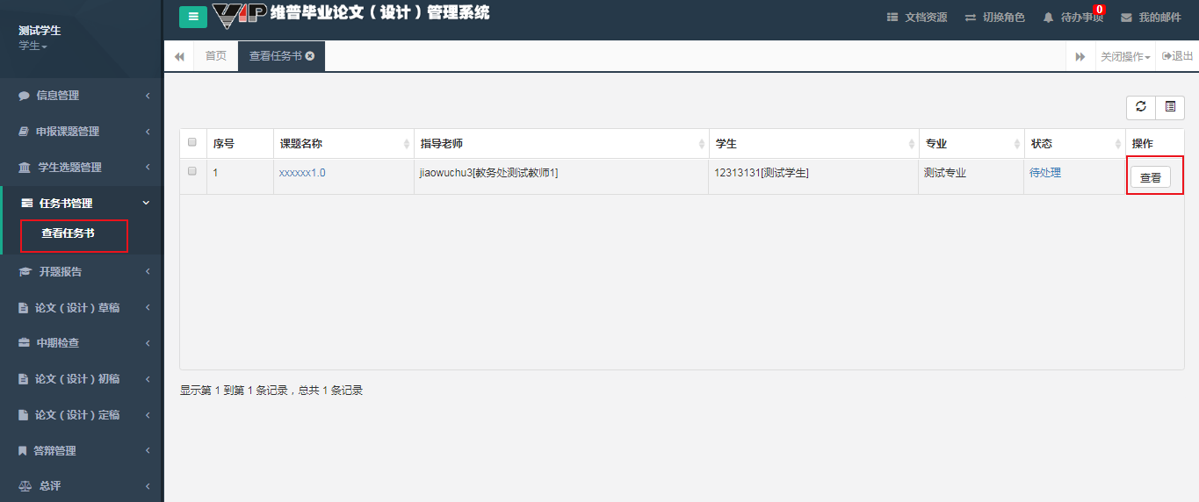

# 6.开题报告

## 6.1提交开题报告

点击**开题报告**，学生查看并填写开题报告，点击**编辑**即可编辑开题报告，填写后提交由指导教师审核。

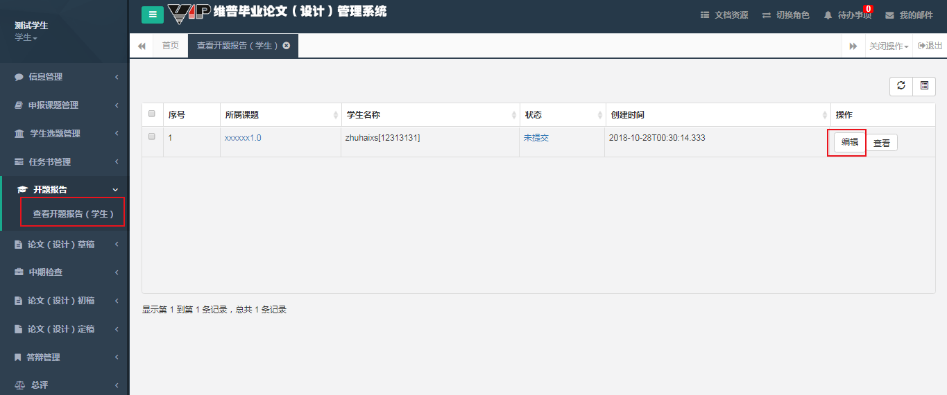

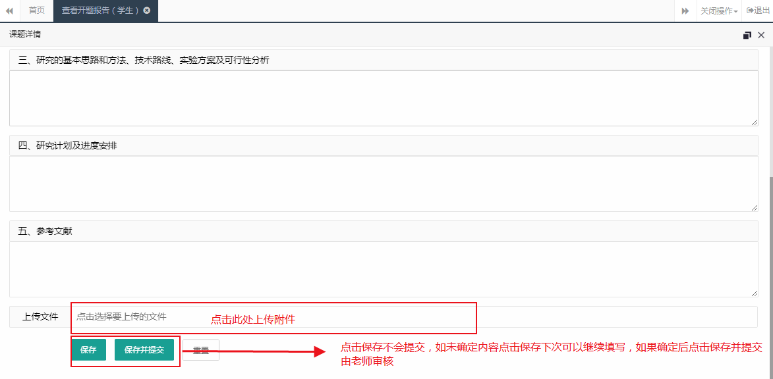

若开题报告没有通过审核，会退回来修改再提交，学生可以点击查看按钮，可以查看老师批注的开题报告。

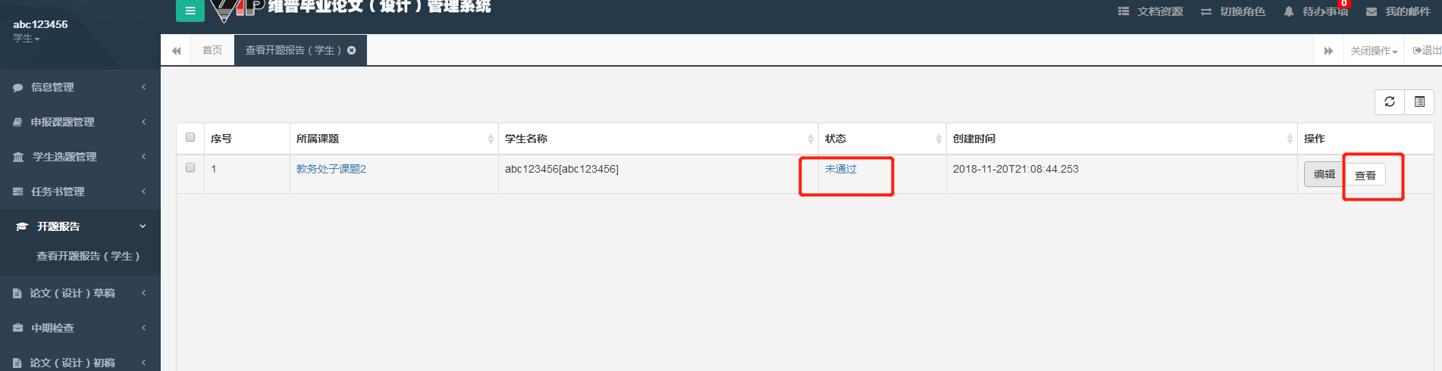

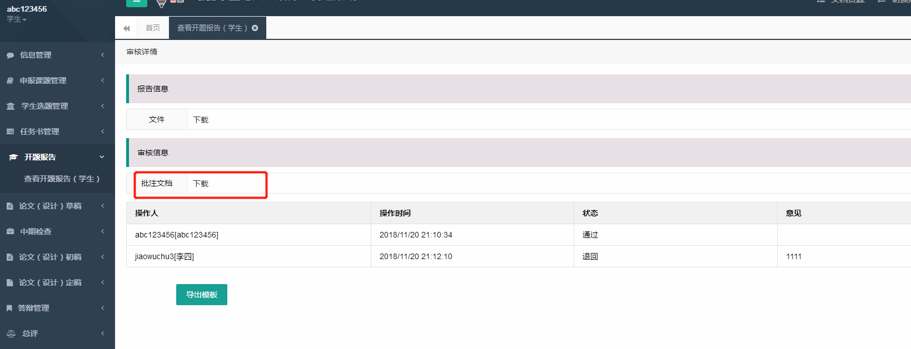

# 7.中期检查

7.1查看中期检查

点击**中期检查**，点击**查看中期检查**，点击**查看**按钮，老师填写中期检查后即可看到其中的内容。如下图：

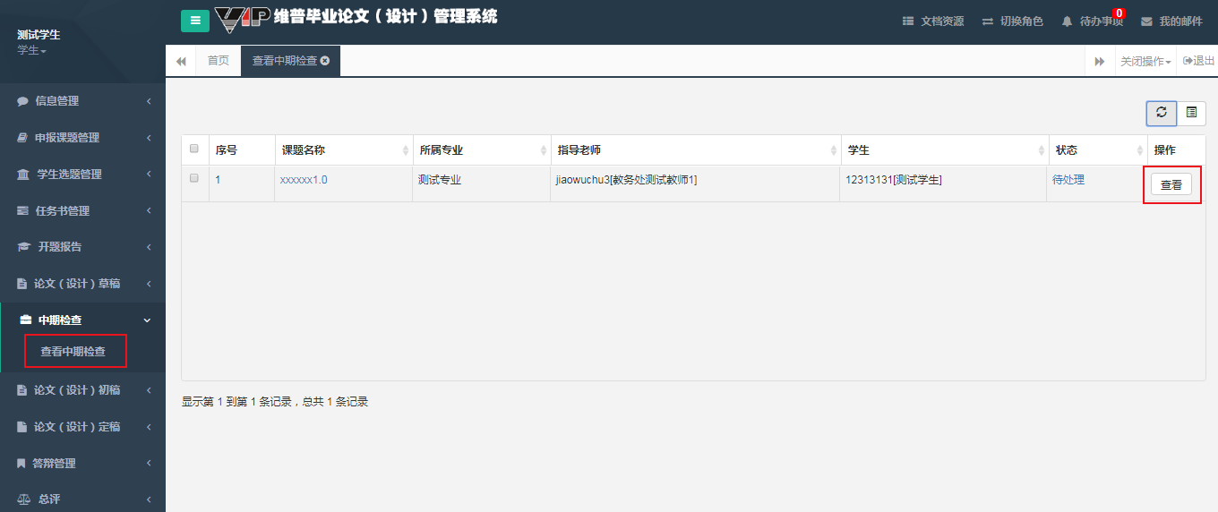

# 8.论文（设计）初稿

## 8.1.论文初稿（在线提交）

点击**论文（设计）初稿**，点击**论文初稿（在线提交）**，点击**上传论文**，选择论文初稿上传。**初稿阶段有两次查重机会，学生可以自己提交检测，先上传论文，再提交检测。若两次机会用完了，还需进行查重，点击自费检测。**

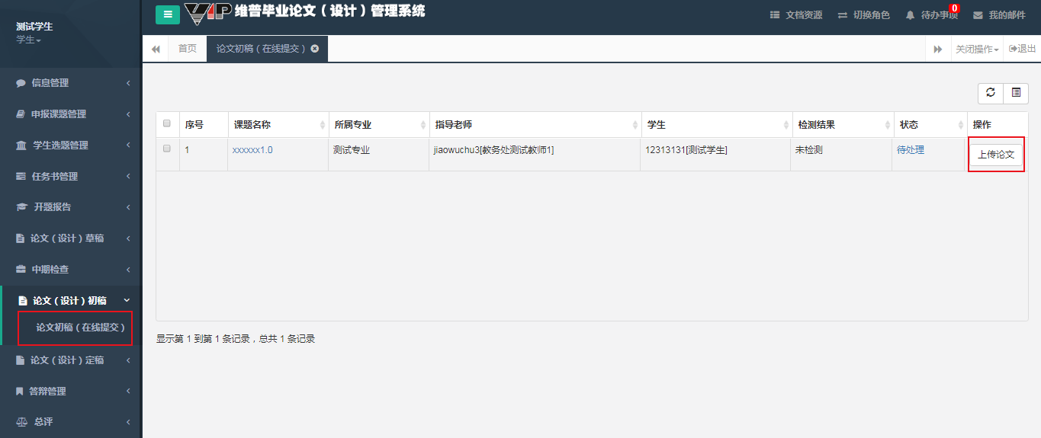

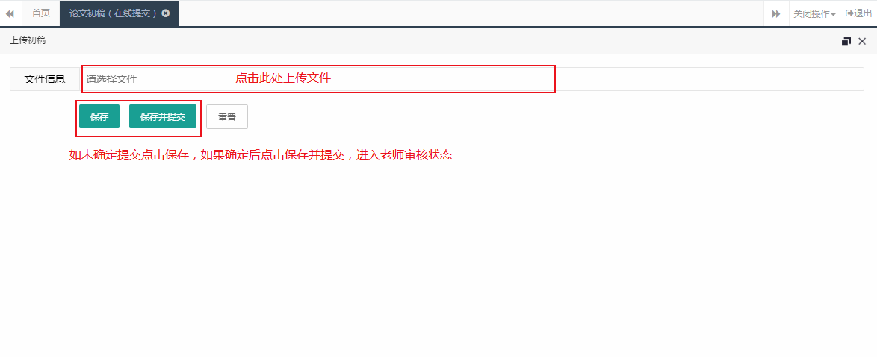

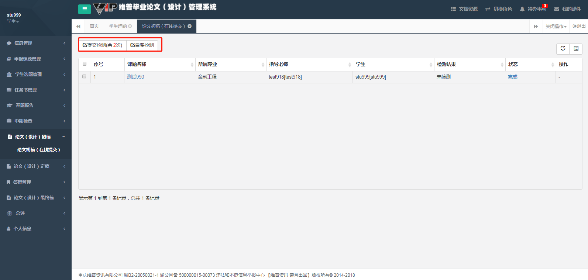

若论文初稿没有通过审核，指导老师会退回来修改再提交，学生可以点击查看按钮，可以查看老师批注的论文初稿。修改后可以再次提交审核。

# 9.论文（设计）定稿

## 9.1学生论文定稿（在线提交）

点击论文定稿，点击论文定稿（在线提交），点击上传论文，选择论文定稿上传，提交论文之后系统会自动进行查重，定稿查重率将作为是否答辩依据（**请谨慎上传，仅有一次上传机会，上传之后无法退回**）。如下图：

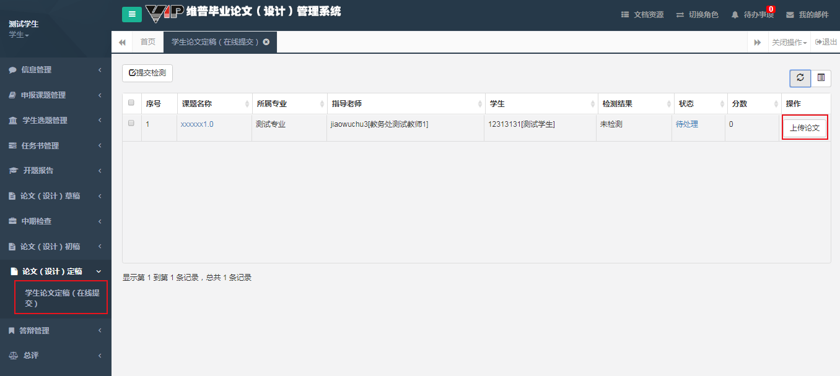

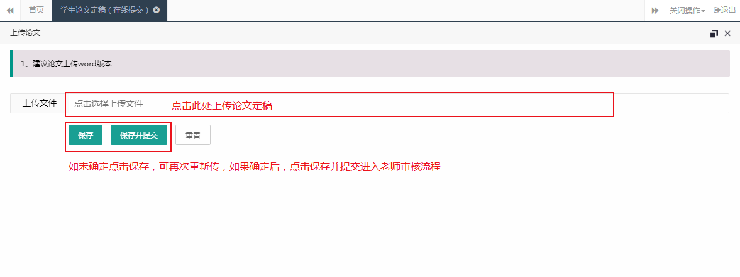

# 10.我的答辩组

## 10.1我的答辩组

点击答辩组管理，点击我的答辩组，查看自己的答辩组名称、地址、时间、上传自己的论文答辩附件。

## 

# 11.论文（设计）最终稿

# 11.1学生论文最终稿（在线提交）

# 点击论文最终稿，点击论文最终稿（在线提交），点击上传论文，选择论文最终稿上传（最终稿为答辩后上传，上传压缩包）。如下图：

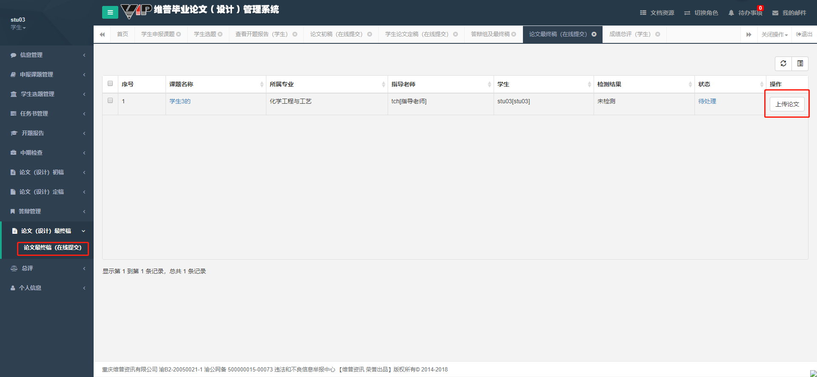



# 12.总评

点击**总评**，点击**成绩总评**，查看指导教师、评阅教师、答辩秘书评分，点击**教师评优**，评价指导老师后查看自己的最后总成绩。

